 PAPRSEK

**ZPRAVODAJ**



**SJEDNOCENÁ ORGANIZACE NEVIDOMÝCH**

**A SLABOZRAKÝCH, JABLONEC nad NISOU**

**Číslo 4/2024 Ročník 16 – duben 2024**

**ZDARMA**

**Členský časopis vydává odbočka SONS a SIA**

**v Jablonci nad Nisou, Dlouhá 25 a**

**PROVOZNÍ DOBA**

**Odborné poradenství:**

**Pondělí:** 9:00 – 12:00 (ambulantní) 13:00 – 16:00 (ambulantní), KONTAKTNÍ DEN

**Úterý:** 9:00 – 12:00 (ambulantní) 13:00 – 16:00

(terénní služba dle dohody)

**Úřední hodiny:**

**Středa:** 10:00 – 14:00

***Kde nás najdete?***

Dlouhá 25a, Jablonec nad Nisou

Tel.: 770 101 446 (Dana Romová, [romova@sons.cz](mailto:romova@sons.cz)) vedoucí odbočky

608 917 064 (Daniela Frániková, [franikova@sons.cz)soc](mailto:franikova@sons.cz)soc). pracovník

778 487 413 (Marek Řezáč, [rezac@sons.cz](mailto:rezac@sons.cz)) admin. pracovník

605 245 769 (Jana Boudová) – předsedkyně oblastní rady

e-mail: [jablonecnadnisou-odbocka@sons.cz](mailto:jablonecnadnisou-odbocka@sons.cz)

[www.sons.cz](http://www.sons.cz/) Číslo účtu: 195613789/0300

**Slovo redakce_________________________________**

Vážení čtenáři,

před Velikonoci se nám konečně začíná zlepšovat počasí, proto jsme zařadili do programu opět kondiční vycházku kolem jabloneckých přehrad a také jeden výlet do Turnova na Dlaskův statek, všichni jste srdečně zváni. Kromě toho proběhnou i tradiční interiérové aktivity jako pravidelné vaření, přednášky v městské knihovně, kino a přednáška o kamenech přizpůsobená pro nevidomé v Liberci.

Z pohledu Paprsku tentokrát zbylo více volného místa na odpočinkové rubriky, proto zde opět najdete program na duben do Kina Radnice v cyklu Biosenior, sudoku, jednu klasickou a jednu číselnou křížovku. Doufáme, že se Vám dubnový Paprsek bude líbit, a přejeme příjemné počtení.

Vaše redakce

**Akce uskutečněné_____________________________**

**Návštěva galerie „MY“**

Dne 7.3.24 jsme opět navštívili galerii „MY“ v Jablonci nad Nisou. Tentokrát jsme zavítali na výstavu loutek (vahadel a čampurit) Naivního divadla z Liberce. Prohlídka byla komentovaná, k vidění byly loutky z různých inscenací, které divadlo pravidelně hraje, například 42 loupežníků včetně Alibaby. Po prohlídce si dámy podle chuti zašly na kávu a víno.

**Bowling – trénink**

Dne 16.3.24 jsme se opět zúčastnili tréninku na bowling v libereckém Babylonu. Tentokrát se zúčastnilo pár jiných klientů než posledně, ale rozložení týmů zůstalo stejné, tři Jablonečtí a tři Liberečtí. Po hodince společného tréninku tentokrát zvítězila jablonecká odbočka. Poté jsme si tradičně zašli do OC Delta k Bláhům na chutný oběd. Poslední trénink proběhne 10.4.24 (středa) a dráha bude zaplacena z odbočkových peněz, jste srdečně zváni.

**Vaření s Eliškou – Bramboráky s masovou směsí**

Dne 20.3.24 jsme uspořádali na odbočce další kurz vaření. Tentokrát byl o vaření velký zájem, dostavilo se 6 klientů, což je maximální možná kapacita na tento typ akce pro naši odbočku. V rámci tréninku motoriky si dámy oloupaly a nastrouhaly brambory a pánové si hravě poradili s krájením zeleniny a masa, ač jsou oba kompletně nevidomí. Všichni si u vaření v příjemné atmosféře popovídali a výsledný pokrm jim velmi chutnal. Na příští vaření již využijeme horkovzdušnou troubu, na kterou nám věnovala finanční prostředky Jana Boudová jako sponzorský dar odbočce, stejně jako na drobné kuchyňské vybavení, za což jí patří veliké poděkování. Vaření proběhne už 3.4.24 (středa) a budeme dělat kotlety na smetaně, nezapomeňte se proto včas přihlásit.

**Akce plánované_______________________________**

**RÁDI SE S VÁMI SETKÁME NA TĚCHTO AKCÍCH:**

**2.4. /úterý/** Pravidelné aktivity Turnov Knihovna Tyflocentrum od 13:00 – **Klubové posezení – písničky na přání**

**3.4. /středa/** **Vaření s Eliškou** **– kotlety na smetaně**. Na odbočce SONS Jablonec od 10:00. Recept najdete na poslední straně Paprsku. ***Přihlášky u Marka Řezáče 778 487 413 do pondělí 1.4.***

**+** **Biosenior – Matka v trapu** – kino Radnice JBC od 14:00 hodin (popis filmu je v následující rubrice), sraz v 13:50 před kinem. ***Přihlášky u Daniely Fránikové 608 917 064.***

**9.4. /úterý/** Pravidelné aktivity Turnov Knihovna Tyflocentrum od 13:00 – **Trénink paměti – hra Tik Tak Bum**

**10.4.** /**středa**/ **Bowling –** třetí letošní trénink v libereckém Babylonu, společně se členy liberecké OO SONS. Sraz je opět před centrem Babylon v **10:45** hod. **Dráha bude zaplacena z odbočkových peněz.** Rezervace dráhy je na jednu hodinu – od 11:00 hodin do 12:00 hodin. Po tréninku můžeme společně poobědvat v OC Delta (u Bláhy). Dopravu tam a zpět si domluvíme s přihlášenými individuálně po telefonu. ***Přihlášky u Marka Řezáče 778 487 413 do pátku 5.4.***

**11.4. /čtvrtek/** **Procházka kolem jabloneckých přehrad.** Sejdeme se na zastávce ***Mšeno kaplička v 10:10*** ve směru z centra do Mšena jako posledně. Podle fyzických možností přihlášených si naplánujeme trasu okolo některých přehrad tak, aby to bylo pro všechny pohodlné. Poté můžeme opět společně poobědvat v restauraci „Gao“.

***Přihlášky u Marka Řezáče 778 487 413.***

**16.4. /úterý/** Pravidelné aktivity Turnov Knihovna Tyflocentrum od 13:00 – **Nácvik sebeobsluhy – procházka a návštěva restaurace**

**17.4. /středa/** Oblastní rada v kanceláři SONS JBC od 10:00

**23.4. /úterý/** **Knihovna JBC – promítání Vysoké Tatry** od 14:00. Sraz před knihovnou v 13:55. ***Přihlášky u Daniely Fránikové 608 917 064.***

**25.4. /čtvrtek/** **Výlet na Dlaskův statek.** Statek je národní kulturní památkou ČR. Představuje ukázku tradiční lidové architektury Pojizeří. Areál, jehož nejstarší části pocházejí z roku 1716, zahrnuje bývalou statkářskou usedlost, ohradu se třemi branami, roubenou stodolu a patrový špýchar. **Sejdeme se v 10:30 na jabloneckém autobusovém nádraží.** Odjezd z Jablonce v 10:36 ze stanoviště 7 autobusem 341 do Turnova na terminál. Odtud přejezd v 11:43 ze stanoviště 2 autobusem 311 na zastávku Turnov Dolánky – Bukovina. Poté bude komentovaná prohlídka Dlaskova statku, po které se projdeme po rovině cca 3km zpátky do Turnova, kde se občerstvíme u Bati (možnost teplých i studených jídel). Předpokládaný návrat do Jablonce je kolem 16:00 hodin. V případě obsazenosti Dlaskova statku je alternativou prohlídka Suchopýru – domu přírody. ***Přihlášky u Daniely Fránikové 608 917 064 do pondělí 22.4.***

**26.4. /pátek/** **Přednáška o kamenech pro nevidomé** od 10:00 hodin v Liberci. *Přednášející*: Eliška Riedlová *Místo konání:* Čajovna Kousek Slunce, Ještědská 535/63, Horní Růžodol(v obchodním domě Horizont) - jen pár kroků od tramvaje č. 2 a 3 ve směru na Hanychov, tramvajová zastávka Kubelíkova. Protože nelze kameny identifikovat skrze všechny vjemy, bude tato přednáška zaměřena na to, jak se na kameny nacítit, naučit se s nimi komunikovat přes energetické pole, navnímat je svým pocitem přes ruce a srdce. Součástí přednášky budou zajímavosti o kamenech, jejich původ, příběhy, které se na kameny váží. Určitě se máte na co těšit. Dopravu tam a zpět si domluvíme s přihlášenými individuálně po telefonu. ***Přihlášky u Daniely Fránikové 608 917 064.***

**30.4. /úterý/** Pravidelné aktivity Turnov Knihovna Tyflocentrum od 13:00 – **Nácvik motoriky – tvoření z dřevěných kolíčků**

 **KINO RADNICE JABLONEC n/N**

***Projekce pro seniory***

***Každou středu od 14:00 hodin, vstupné 70,- Kč***

**3.4.24** – **Matka v trapu**

Hlavní hrdinka komedie Matka v trapu Sylvie ([Petra Hřebíčková](https://www.csfd.cz/tvurce/50011-petra-hrebickova/)) má dobré místo v reklamní agentuře, pracovní úspěchy, krásné, vzorné děti a její manžel je známý malíř. Na první pohled štěstí. Jenže… je to pravda? Šéf reklamky Karel ([Bob Klepl](https://www.csfd.cz/tvurce/7378-bohumil-klepl/)) na Sylvii právě nahrnul několik nesplnitelných úkolů, do toho volali ze střední školy, aby vyřešila další z prohřešků svého syna a Sylviin manžel Tomáš ([Jaroslav Plesl](https://www.csfd.cz/tvurce/28806-jaroslav-plesl/)) je jako obvykle nedostupný, protože malování mu už pár let moc nejde. A všichni si zvykli, že Sylvie všechno vyřeší, zařídí, zaplatí. V Sylvii, která vždycky chtěla vidět věci z té nejlepší stránky, se najednou něco zlomí. To je přesně ta chvíle, kdy se vám chce od všeho utéct.

Je to náhoda nebo osud, že Sylvii zastaví taxi, které řídí Anna ([Lenka Vlasáková](https://www.csfd.cz/tvurce/1388-lenka-vlasakova/))? A jak se někdy stává, cizímu člověku na sebe řekneme věci, které se ostýcháme prozradit vlastní matce. Ostatně Sylviina máma Regina ([Jana Švandová](https://www.csfd.cz/tvurce/1339-jana-svandova/)) má vždy připravenou nějakou kritickou poznámku, zvláště co se týká Tomáše. Podle ní není ani vhodný manžel pro Sylvii, ani vhodný otec pro Sylviiny děti. A jako zeť je… naprosto nesnesitelný. Sylvie na Annu vysype své životní průšvihy… a stane se něco neočekávaného. Anna jí nabídne na pár dní pronájem volného pokoje, aby si Sylvie mohla utřídit myšlenky a najít řešení. Dvě ženy, které se potkaly naprosto neplánovaně, poznávají jedna druhou a díky tomu i sebe samé. Dostávají šanci vrátit své rozhárané životy zpět do správných kolejí. A navíc je tu velmi sympatický Annin bratr ([Marek Němec](https://www.csfd.cz/tvurce/63912-marek-nemec/)). Možná je to začátek jednoho velkého přátelství…

**10.4.24 – Přišla v noci**

Když si pár třicátníků pustí přes práh matku jednoho z nich, netuší, že se právě ocitl v komorním očistci. Poklidný život se pomalu mění v chaotické trosky. Pěstěná šedesátnice Valerie je energická diva, která si krok za krokem podmaňuje nejen prostor bytu, ale i mysl jeho obyvatel. Plíživá domácí invaze nabírá na síle, jistoty se otřásají, hranice soukromí bortí. Mají matky a tchýně vždycky pravdu? Myslí to s námi dobře? A nejsou někdy právě proto těmi největšími monstry?  
Film Přišla v noci [Tomáše Pavlíčka](https://www.csfd.cz/tvurce/55233-tomas-pavlicek/) a [Jana Vejnara](https://www.csfd.cz/tvurce/60725-jan-vejnar/) na tenké hraně černého humoru a home invasion hororu rozvíjí situaci, kterou v různých obměnách zažil každý z nás.

**17.4.24 – Sucho**

Dva sousedské klany a dva různé přístupy k životu. Co se stane, když do napjatých vztahů dvou dominantních otců zasáhne láska vlastních dětí? Zatímco Josef nutí svou rodinu ke svéráznému způsobu života na ostrůvku vegetace mezi monokulturními Viktorovými lány, Míra je zamilovaný do Josefovy dcery Žofky. Aby získal její sympatie, musí s otcem bojovat. Synova revolta staví Viktora do nové situace. I Josef zklamaný důsledky vlastních životních postojů má možnost leccos přehodnotit. Naději na uzdravení na poli mezilidských vztahů i vyprahlé krajiny přinese do života několika hrdinů až mezní událost.

**24.4.24 – Jeden život**

Jeden život je britský životopisný film o britském humanitárním pracovníkovi [Nicholasi Wintonovi](https://www.csfd.cz/tvurce/48238-nicholas-winton/). Film sleduje Wintona, který se ohlíží za svou minulostí, kdy pomáhal skupinám židovských dětí v Němci okupovaném Československu, aby se mohly ukrýt a uprchnout v letech 1938-39, těsně před začátkem druhé světové války.

**Výročí měsíce___________________________________**

ROK ČESKÉ HUDBY

***17. 4. 1774*** (+3. 4. 1850) se ve Skutči narodil **Václav Jan Křtitel Tomášek** – český hudební skladatel a pedagog v době národního obrození.

Byl všestranně vzdělaný, věnoval se logice, fyzice, filozofii, právům, anatomii i chirurgii. Stal se vlastním přičiněním znamenitým klavíristou vyhledávaným zejména v salónech české šlechty a měšťanů. Setkával se s významnými osobnostmi té doby (např. Haydn, Beethoven, Goethe). Jeho přáteli se staly přední osobnosti národního obrození (např. Palacký, Čelakovský a další).

Stal se žijící legendou české hudby – získal přízvisko „Pražský hudební papež“. Jeho největší význam je v klavírní a písňové

tvorbě. Samozřejmostí v té době je i řada chrámových skladeb.

**Narozeniny___________________________________**

**Ladislava Rabiňáková 2.4.**

**Jiřina Dvořáčková 9.4.**

**Jaroslava Žáková 11.4.**

**Věra Oškrdová 18.4.**

**Zdeňka Šnajdrová 29.4.**

**Alena Štekrová 29.4.**

**Všem oslavencům srdečně blahopřejeme!!!**

**Pro zasmání__________________________________**

***Přijde Pepíček ze školy a ptá se maminky: „Mami, jsou dneska Velikonoce?“ „Ne, proč?“ „Protože jsem si vykoledoval 5 z matiky!“***

Víte, jaký je rozdíl mezi švédským a sovětským stolem?   
U švédského stolu si můžete vybrat, u sovětského ne.

***Víte, kdo byl nejlepší šachista na světě? Usáma bin Ládin. Sejmul dvě věže jedním tahem!***

„Doktore, řekněte mi pravdu. Umře tchyně?“ „Ne.“ „A teď?“ „Ne.“   
„A teď?“ „Ne a přestaňte mi do kapsy strkat ty peníze!“

***Víte, jaký je nejoblíbenější nápoj vozíčkářů? Točená kola.***

Sousedka: „Holčičko, proč kopeš tu díru?“   
Holčička: „Kopu hrobeček pro moji rybičku.“   
Sousedka: „A není ta díra na rybičku moc velká?“   
Holčička: „Ani ne, musí se tam vejít i Vaše kočka, která mi ji sežrala...“

***To, že medúzy přežily 350 milionů let bez mozku, dodává některým lidem naději.***

Přijde tahle pan Novák domů opilý, najednou se mu chce na záchod. Tak si tedy dojde na WC. Najednou vyděšeně běží za svojí manželkou a povídá jí: „Mámo, já jsem šel na záchod a tam se najednou rozsvítilo, a pak, když jsem odcházel, tak se najednou zase zhaslo,“ a paní Nováková povídá: „Ty prase, ty jsi se zase vyčůral do ledničky!“

***Nikdy nezapomenu poslední slova mého milovaného dědečka:   
„Ty malej smrade, přestaň třást s tím žebříkem!“***

Může bohatý a úspěšný Číňan kritizovat vládu?   
Může. Ale bude ho škoda...

**Sudoku**

**Velmi lehké Střední obtížnost**

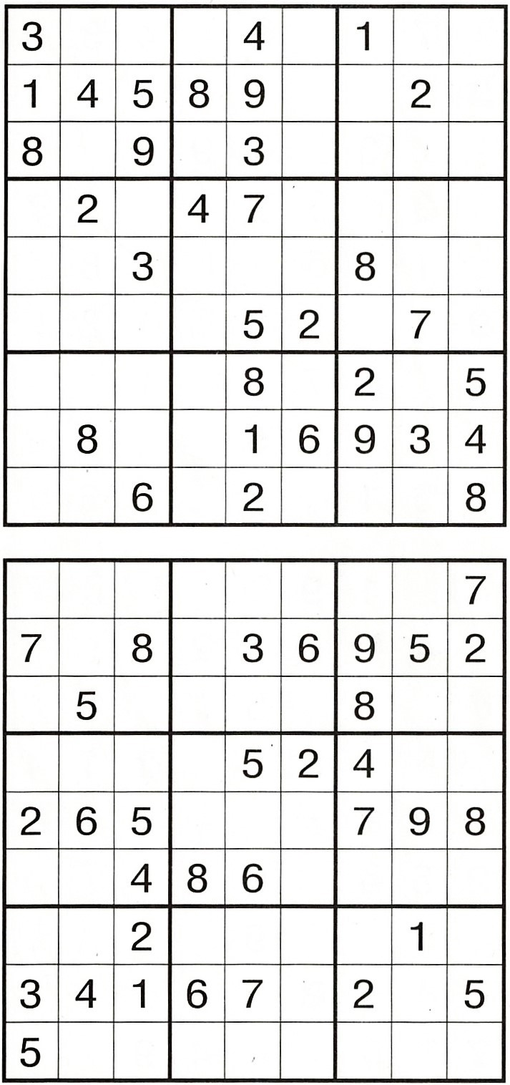

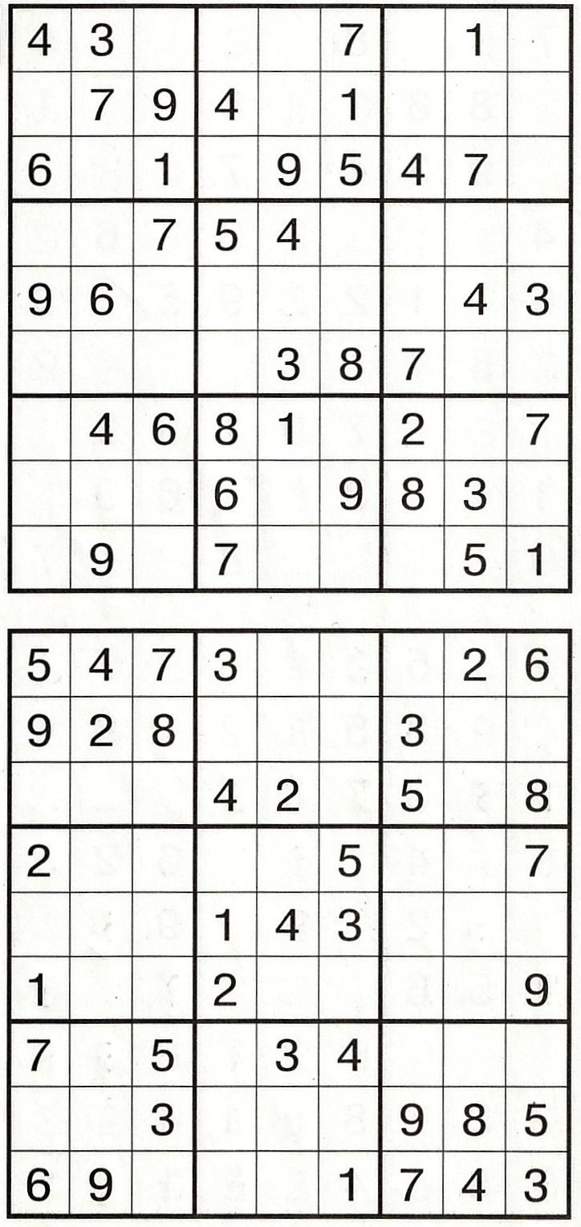

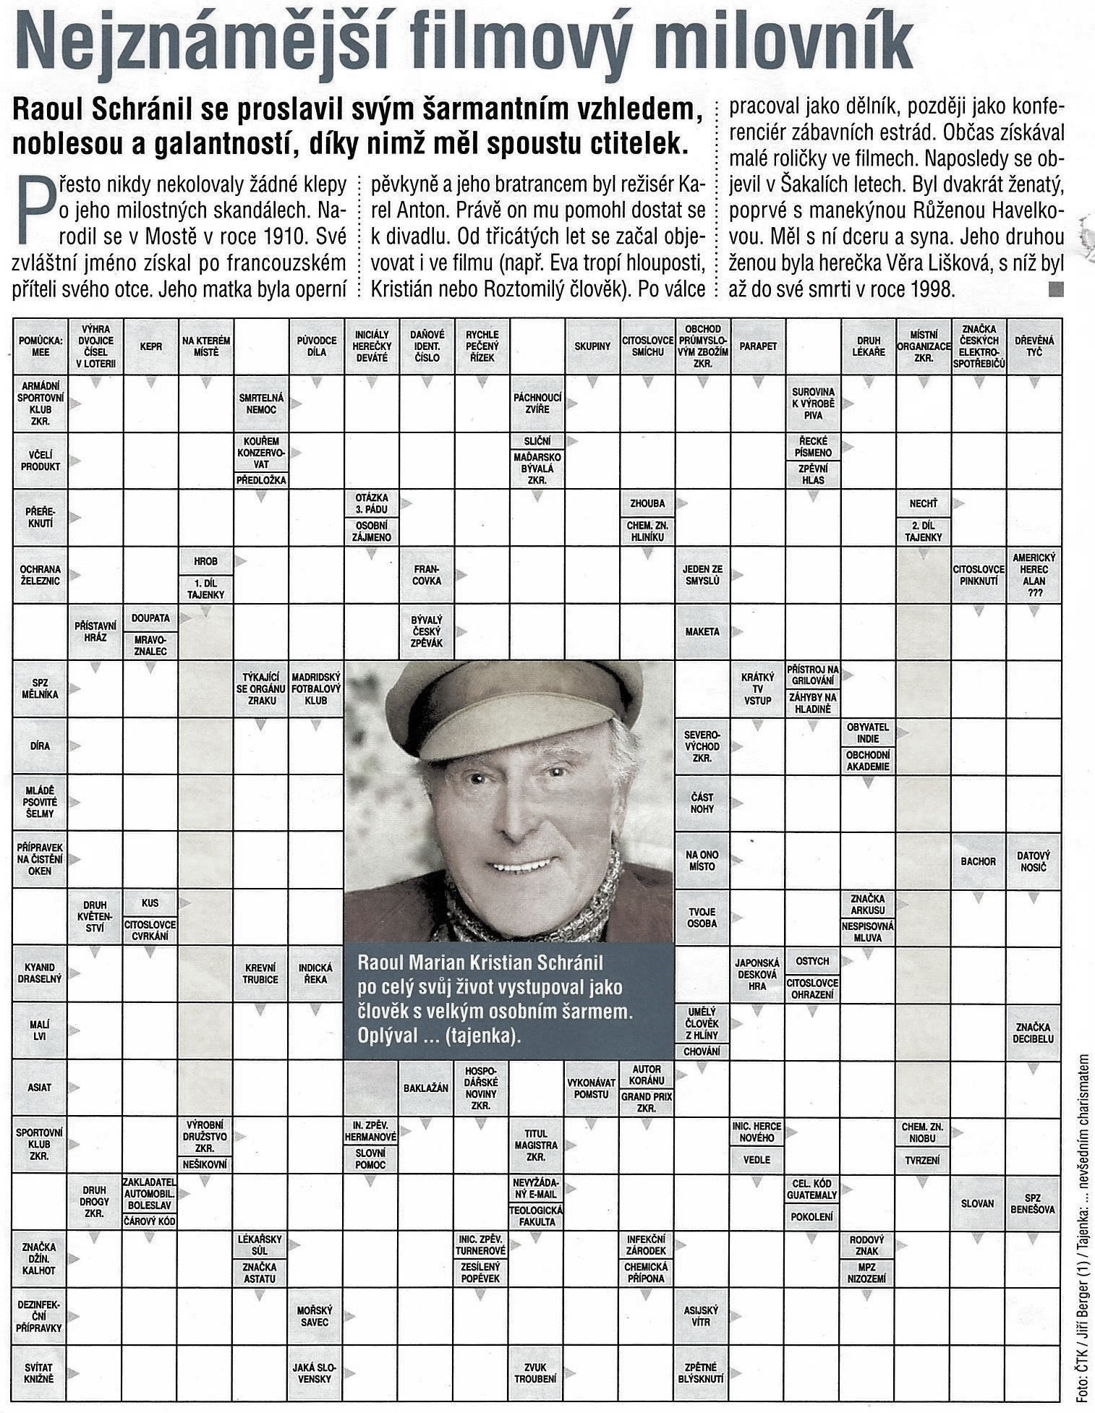

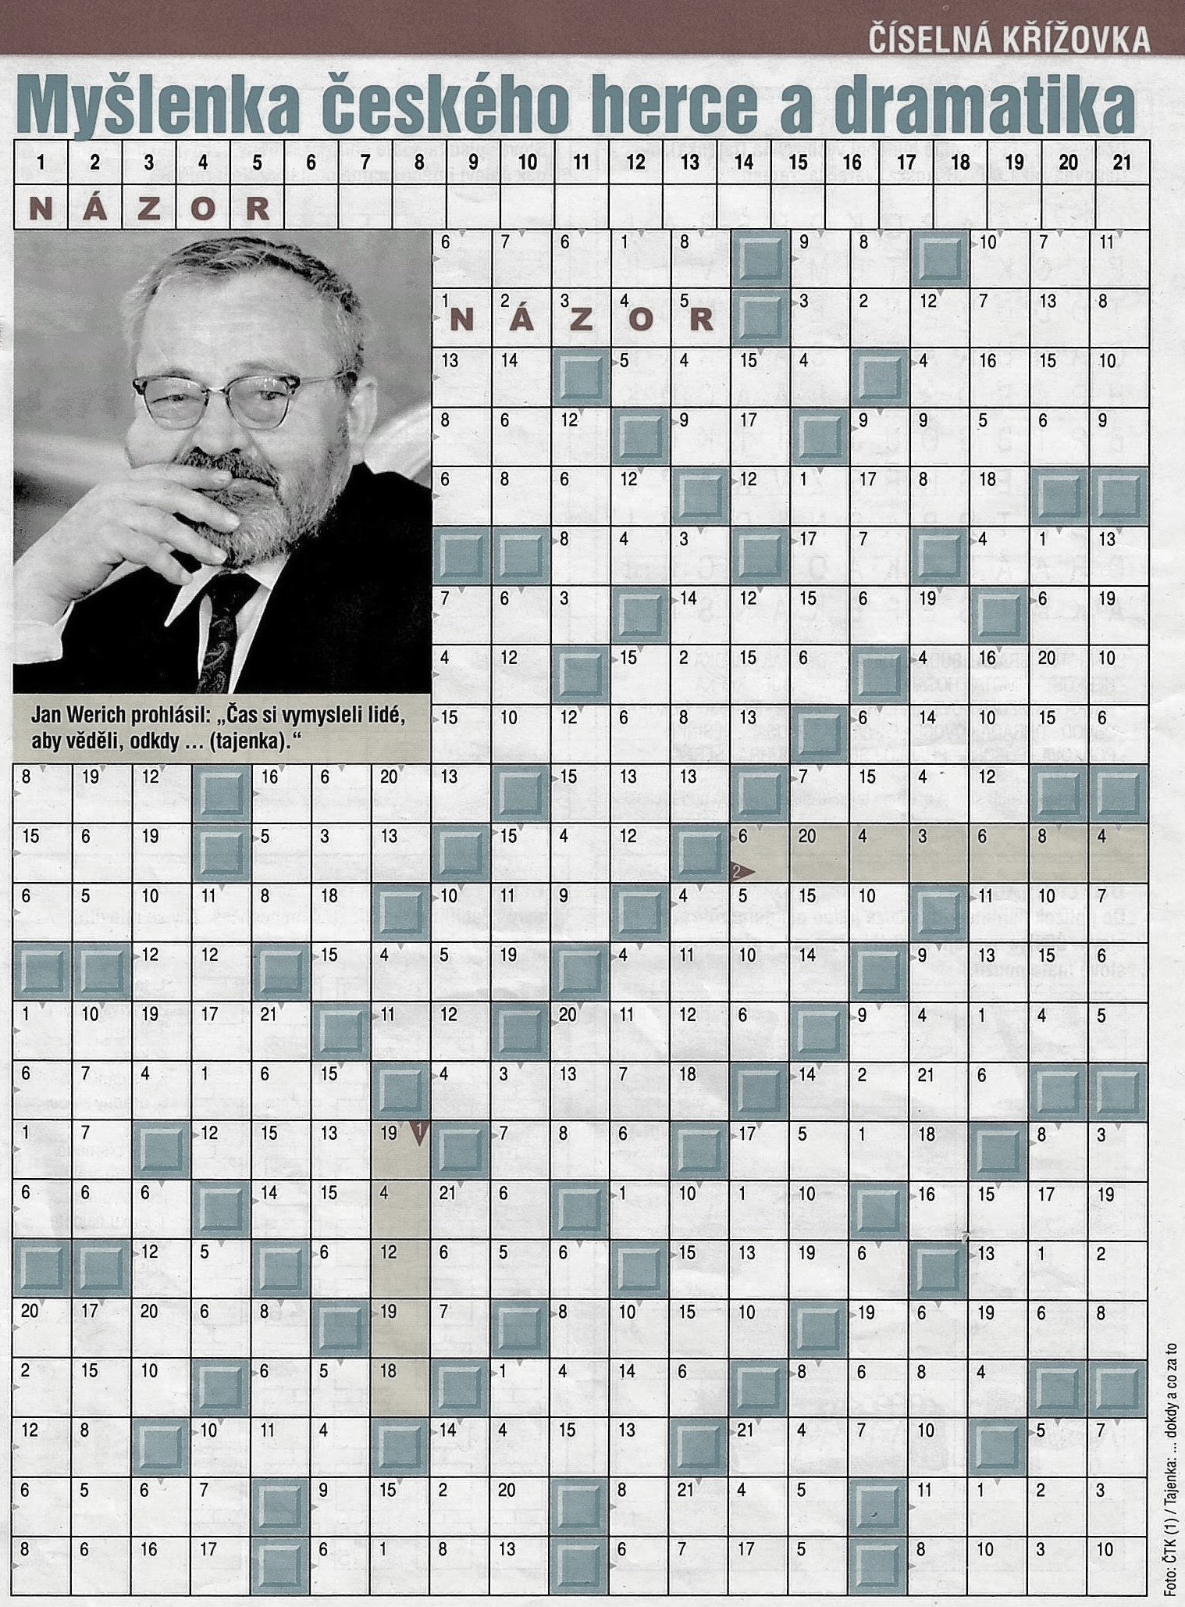

**Recepty______________________________________**

**Kotlety na smetaně podle Elišky**

**Tento recept budeme vařit 3.4.24 na odbočce od 10:00 hodin.**

**Ingredience:** (pro 2 osoby)

0,5 kg vepřové kotlety

4 menší červené cibule

1x 33% smetana na šlehání

sůl, pepř, tymián (čerstvý nebo sušený)

na přílohu brambory (vařené, šťouchané, opečené)

**Postup:**

Kotlety nakrájíme na čtyři plátky, naklepeme, osolíme a opepříme.

Cibuli nakrájíme na půlkolečka a vložíme na dno pekáče. Poklademe snítky čerstvého tymiánu (nebo posypeme sušeným). Na něj položíme kotlety, znovu mírně proklademe nebo posypeme tymiánem. Zalijeme smetanou, pekáč přiklopíme a dáme do trouby na 150°C přibližně na 50 minut. Občasně poléváme smetanou z výpeku.

**Přejeme dobrou chuť!**

**Tymián** je voňavý zázrak pro zdraví. Pochází ze Středomoří. Působí jako antibiotikum a antiseptikum. Zachrání vás při nachlazení, kašli, nespavosti. Je bohatý na vitamíny A, C, K, E i kyselinu listovou, má vysoký obsah draslíku, vápníku, železa, hořčíku a selenu. Posiluje imunitu, snižuje krevní tlak. Tymián jako antioxidant mírní projevy stárnutí, které se objevují na kůži. Je spojován i s prevencí rakoviny tlustého střeva.